**BỘ TÀI NGUYÊN VÀ MÔI TRƯỜNG**

**TRƯỜNG ĐẠI HỌC TÀI NGUYÊN VÀ MÔI TRƯỜNG TP.HCM**

**KHOA: HỆ THỐNG THÔNG TIN VÀ VIỄN THÁM**



**ĐỒ ÁN MÔN HỌC**

**CÔNG NGHỆ PHẦN MỀM**

**THIẾT KẾ ỨNG DỤNG QUẢN LÝ ĐĂNG KÝ LỊCH DẠY CHO GIÁO VIÊN VÀ MÔN HỌC CHO SINH VIÊN**



Giảng viên hướng dẫn: **Ths. Nguyễn T. Thảo Nguyên**

Sinh viên thực hiện: **Nguyễn Hoàng Tân**

**Phạm Quang Hùng**

Lớp : **CNTT_01**

Khóa : **04**

***TP. Hồ Chí Minh, tháng 2 năm 2017***

**MỞ ĐẦU**

**LỜI CÁM ƠN**

**NHẬN XÉT**

**(Của giáo viên, nếu có)**

**MỤC LỤC**

Nội dung Trang

CHƯƠNG I: ĐẶC TẢ ĐỀ TÀI 1

1.1 Giới thiệu đề tài 1

1.2 Mô tả đề tài 1

1.3 Đặc tả chi tiết các chức năng 2

CHƯƠNG II: MÔ HÌNH HÓA ĐỀ TÀI 3

2.1 Thiết kế use-case 3

2.2 Thiết kế activity diagram 4

2.2.1 Activity diagram của các chức năng chung 4

2.2.2 Activity diagram của các chức năng người quản trị 7

2.2.3 Activity diagram của các chức năng giáo viên 16

2.2.4 Activity diagram của các chức năng sinh viên 22

2.3 Thiết kế cơ sở dữ liệu 25

**PHỤ LỤC**

**DANH MỤC TÀI LIỆU THAM KHẢO**

**DANH MỤC HÌNH VẼ**

*Hình 2.1: Use-case của actor người quản trị.*

*Hình 2.2: Use-case của actor giáo viên.*

*Hình 2.3: Use-case của actor sinh viên.*

*Hình 2.4: Activity diagram của chức năng đăng nhập.*

*Hình 2.5: Activity diagram của chức năng đổi mật khẩu.*

*Hình 2.6: Activity diagram của chức năng tạo tài khoản.*

*Hình 2.7: Activity diagram của chức năng thêm danh sách môn học.*

*Hình 2.8: Activity diagram của chức năng sửa danh sách môn học.*

*Hình 2.9: Activity diagram của chức năng xóa danh sách môn học.*

*Hình 2.10: Activity diagram của chức năng xem danh sách môn học.*

*Hình 2.11: Activity diagram của chức năng xác nhận đăng ký.*

*Hình 2.12: Activity diagram của chức năng hủy bỏ đăng ký.*

*Hình 2.13: Activity diagram của chức năng xem danh sách đăng ký.*

*Hình 2.14: Activity diagram của chức năng thêm lịch dạy.*

*Hình 2.15: Activity diagram của chức năng xóa lịch dạy.*

*Hình 2.16: Activity diagram của chức năng sửa lịch dạy.*

*Hình 2.17: Activity diagram của chức năng xem lịch dạy.*

*Hình 2.18: Activity diagram của chức năng nhận lớp học lại.*

*Hình 2.19: Activity diagram của chức năng thêm đăng ký môn học.*

*Hình 2.20: Activity diagram của chức năng xóa đăng ký môn học.*

*Hình 2.21: Activity diagram của chức năng xem đăng ký môn học.*

*Hình 2.22: Activity diagram của chức năng đề xuất mở lớp học lại.*

**KÝ HIỆU CÁC CỤM TỪ VIẾT TẮT**

# CHƯƠNG I: ĐẶC TẢ ĐỀ TÀI

## 1.1 Giới thiệu đề tài

Đề tài xây dựng một ứng dụng web có chức năng giúp các trường đại học quản lý việc đăng ký lịch dạy của giáo viên và lịch học cho sinh viên, với ứng dụng này các giáo viên và sinh viên có thể linh hoạt và thoải mái hơn trong công việc giảng dạy cũng như việc học. Giúp việc quản lý cũng dễ dàng hơn cho người quản lý.

## 1.2 Mô tả đề tài

Ứng dụng quản lý đăng ký lịch dạy và học này bao gồm các tác nhân sử dụng chính: người quản trị (admin), giáo viên, sinh viên.

Các chức năng chính của người quản trị:

* Đăng nhập.
* Tạo tài khoản cho sinh viên và giáo viên.
* Thay đổi mật khẩu.
* Quản lý môn học (thêm, xóa, sửa, xem danh sách môn học).
* Quản lý đăng ký môn học (xác nhận, hủy bỏ, xem đăng ký).

Các chức năng chính của giáo viên:

* Đăng nhập.
* Thay đổi mật khẩu.
* Quản lý đăng ký lịch dạy (thêm, xóa, sửa, xem lịch dạy).
* Nhận lớp học lại.

Các chức năng chính của sinh viên:

* Đăng nhập.
* Thay đổi mật khẩu.
* Quản lý đăng ký môn học (thêm, xóa, sửa, xem các môn đăng ký).
* Đề xuất lớp học lại.

## 1.3 Đặc tả chi tiết các chức năng

Các chức năng chung:

* Đăng nhập: Người dùng ứng dụng sẽ chọn vào nút đăng nhập, hê thống sẽ chuyển sang trang đăng nhập vào yêu cầu nhập tên đăng nhập và mật khẩu, nếu chính xác hệ thống sẽ hiển thị giao diện làm việc ứng với mỗi người dùng khác nhau, nếu sai thì yêu cầu nhập lại hoặc người dùng có thể trở về trang chủ.
* Đổi mật khẩu: Khi người dùng đăng nhập thành công thì có thể sử dụng nút đổi mật khẩu, người dùng cần nhập mật khẩu cũ và mật khẩu mới và chọn nút OK để xác nhận đổi mật khẩu.

Các chức năng riêng của người quản trị:

* Tạo tài khoản: Người quản trị sẽ chọn vào nút tạo tài khoản, hệ thống sẽ xuất hiện một biểu mẫu và yêu cầu điền các thông tin, để dễ quản lý các chức năng sau này ta sẽ bắc buộc một số thông tin quan trọng như: ngành học (dạy),…Sau đó chọn submit hệ thống sẽ kiểm tra các thông tin hợp lệ, nếu hợp lệ thì trả ra thông báo thành công, nếu không thì hiển thị lỗi và hiển thị lại biểu mẫu.
* Quản lý môn học: Khi chọn vào thẻ chức năng này giao diện sẽ hiển thị danh sách các môn học mà người quản trị đã thêm, có nút thêm môn học, và trên mỗi hàng thông tin của môn học sẽ có nút xóa, sửa. Như vậy người quản trị có thể chọn các chức năng phù hợp để sử dụng.
* Quản lý đăng ký môn học: Khi chọn thẻ này hệ thống sẽ hiển thị các môn học được đăng ký ra giao diện, ngoài ra trên mỗi dòng đăng ký sẽ hiển thị status để biết tình trạng của lớp học, người quản trị có thể thay đổi status, hủy lớp.

Chức năng riêng của giáo viên:

* Quản lý đăng ký lịch dạy: Hệ thống sẽ hiển thị các môn học giáo viên đã đăng ký dạy lên giao diện, giáo viên có thể thêm đăng ký mới bằng nút thêm, và xóa, sửa tương ứng với từng dòng, nếu status của lớp học đã được đặt là process thì giáo viên không thể xóa hay sửa.
* Nhận lớp học lại: Chức năng này sẽ hiển thị các lớp mà sinh viên đã đề xuất cho người quản trị và người quản trị đã chấp nhận, đồng thời đã đủ điều kiện mở lớp thì sẽ hiển thị lên thẻ này của giáo viên, giáo viên sẽ chọn lớp muốn dạy vàchọn nhận lớp, lịch dạy lớp này có thể xem trong thẻ quản lý đăng ký lịch dạy.

Chức năng riêng của sinh viên:

* Quản lý đăng ký môn học: Sinh viên sẽ nhìn thấy các lớp học ở thẻ này và chọn nút đăng ký tại lớp muốn học, sau đó sinh viên có thể theo dõi các môn mình đăng ký trên thẻ này, khi môn học đã đủ điều kiện mở lớp nó sẽ hiển thị lên tab thời khóa biểu cho sinh viên.
* Đề xuất mở lớp học lại: Tương ứng với ngành học, sinh viên có thể tạo lớp học lại thông qua chức năng này bằng cách điền các thông tin vào biểu mẫu, thời gian học của lớp học lại không được trùng với thời gian học đã đăng ký của sinh viên.

# CHƯƠNG II: MÔ HÌNH HÓA ĐỀ TÀI

## 2.1 Thiết kế use-case

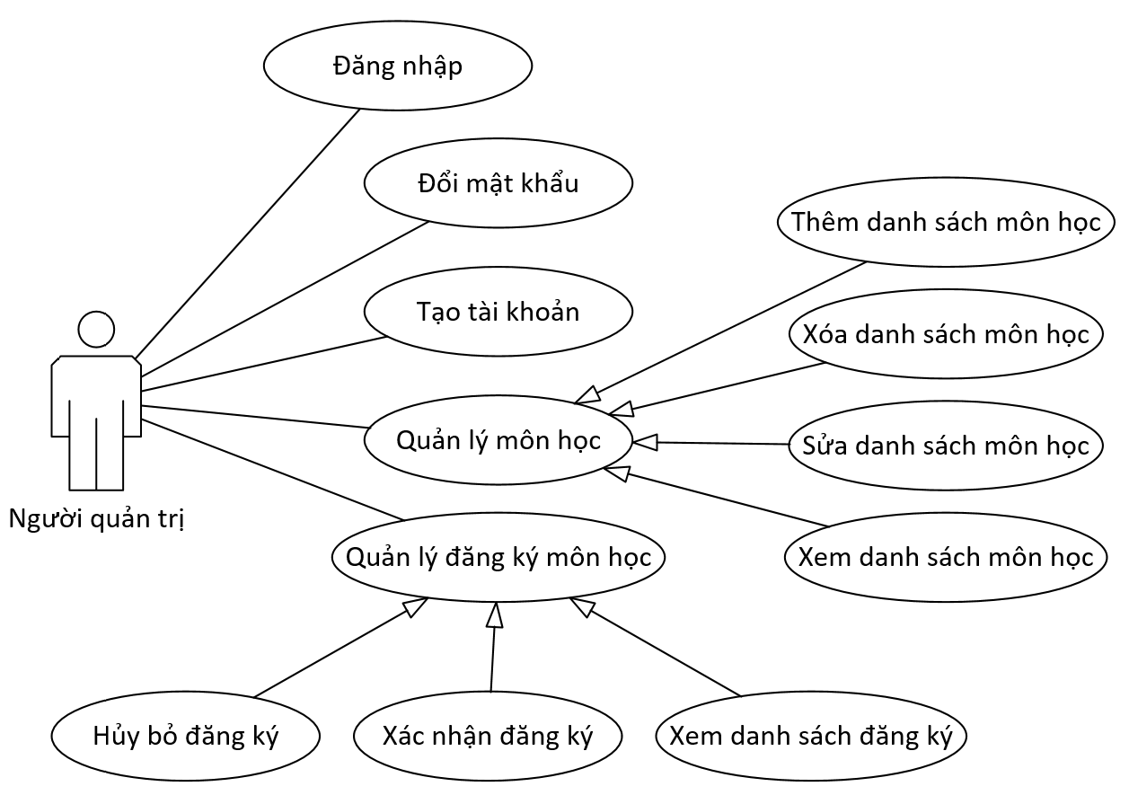

*Hình 2.1: Use-case của actor người quản trị.*

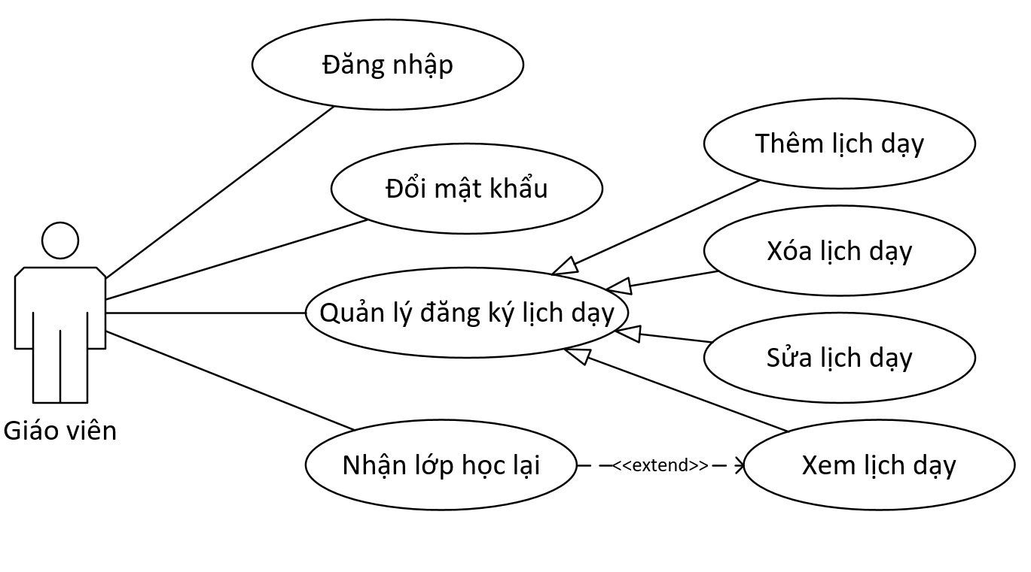

*Hình 2.2: Use-case của actor giáo viên.*

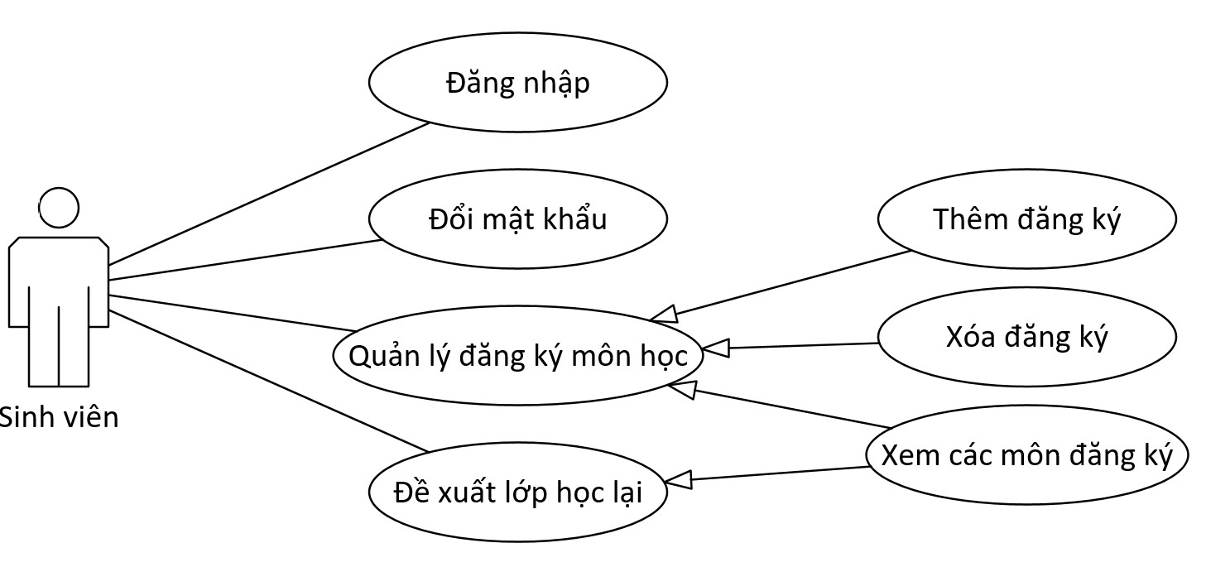

*Hình 2.3: Use-case của actor sinh viên.*

## 2.2 Thiết kế activity diagram

### 2.2.1 Activity diagram của các chức năng chung

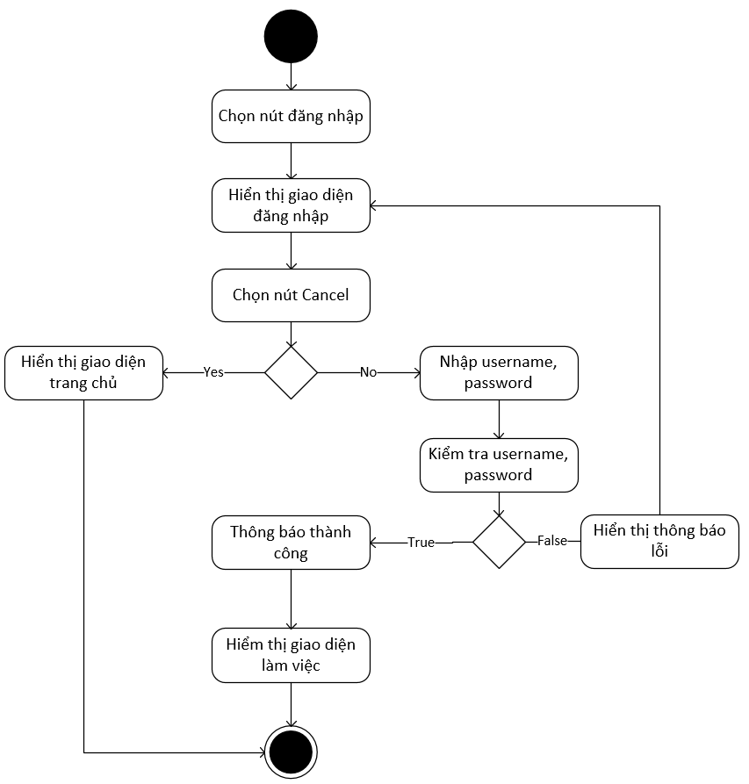

*Hình 2.4: Activity diagram của chức năng đăng nhập.*

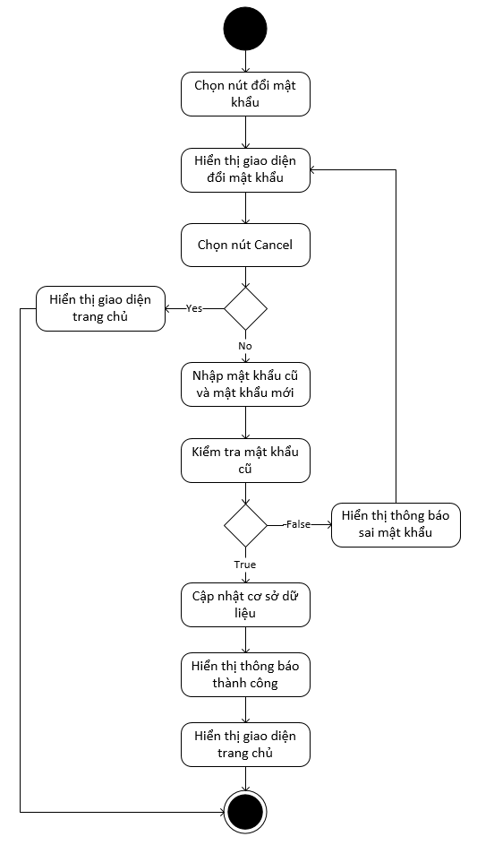

*Hình 2.5: Activity diagram của chức năng đổi mật khẩu.*

### 2.2.2 Activity diagram của các chức năng người quản trị

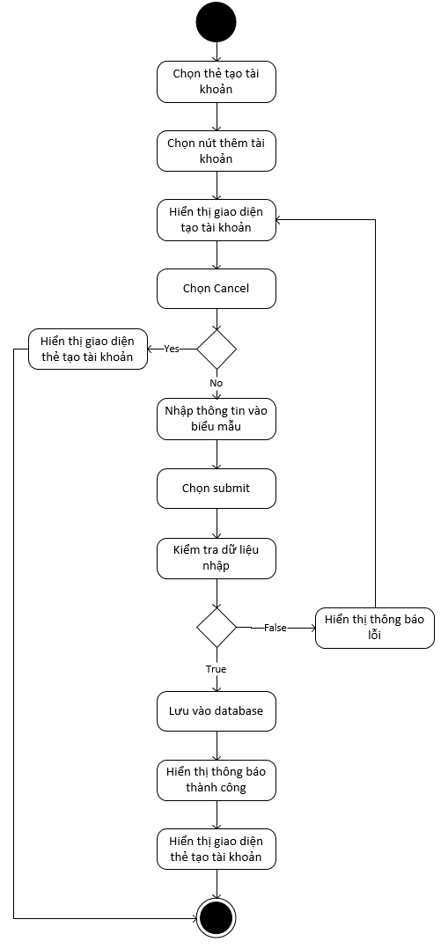

*Hình 2.6: Activity diagram của chức năng tạo tài khoản.*

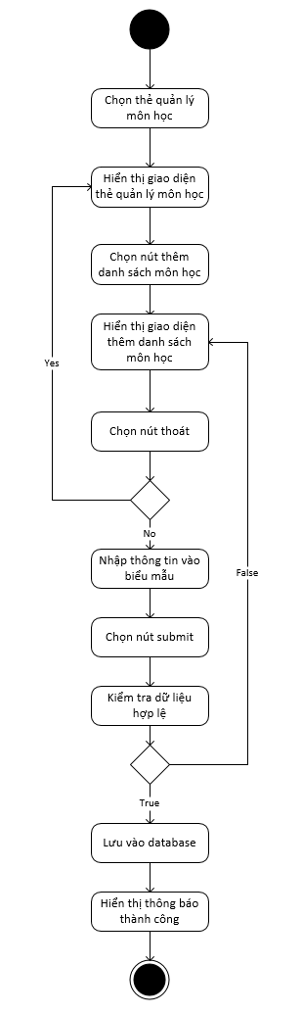

*Hình 2.7: Activity diagram của chức năng thêm danh sách môn học.*

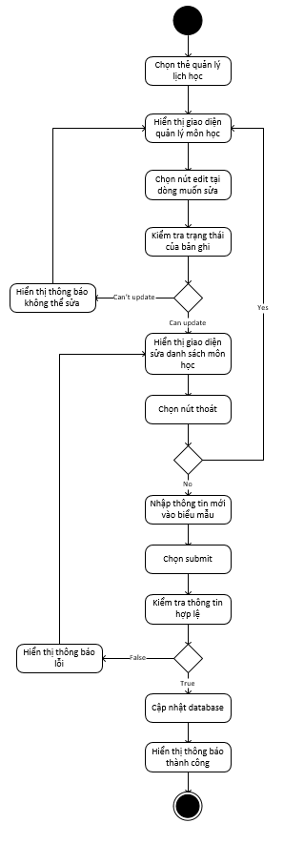.

*Hình 2.8: Activity diagram của chức năng sửa danh sách môn học.*

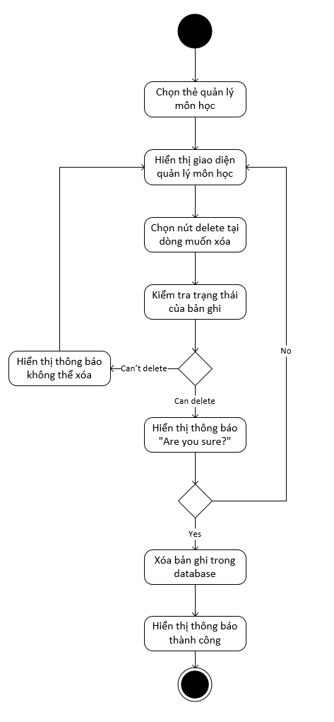

*Hình 2.9: Activity diagram của chức năng xóa danh sách môn học.*

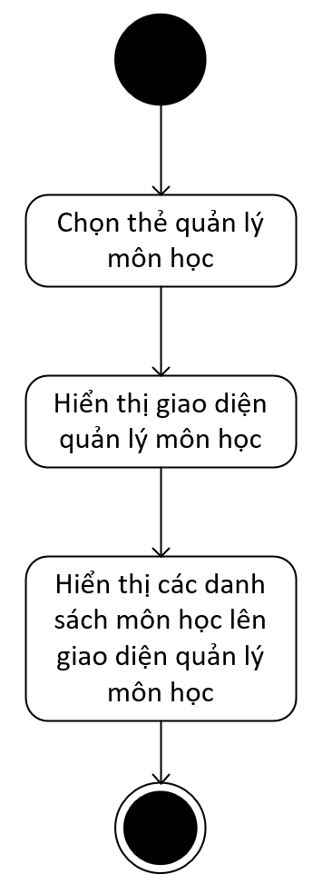

*Hình 2.10: Activity diagram của chức năng xem danh sách môn học.*

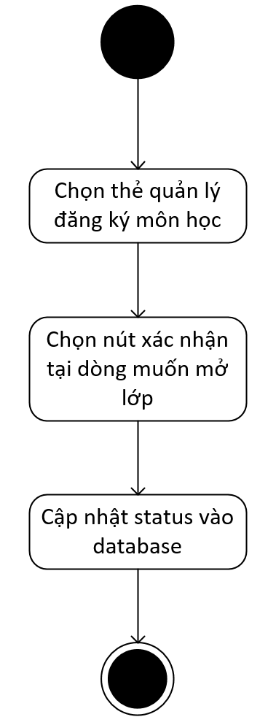

*Hình 2.11: Activity diagram của chức năng xác nhận đăng ký.*

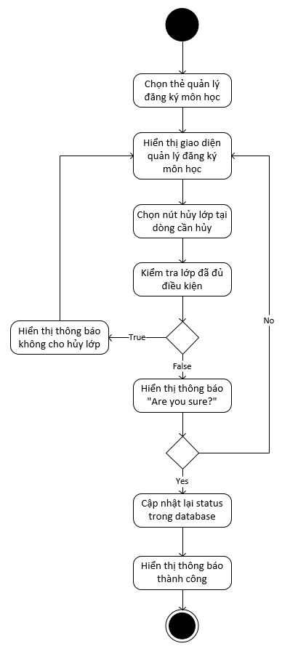

*Hình 2.12: Activity diagram của chức năng hủy bỏ đăng ký.*

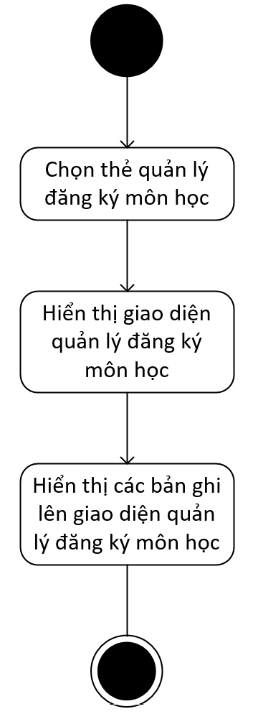

*Hình 2.13: Activity diagram của chức năng xem danh sách đăng ký.*

### 2.2.3 Activity diagram của các chức năng giáo viên

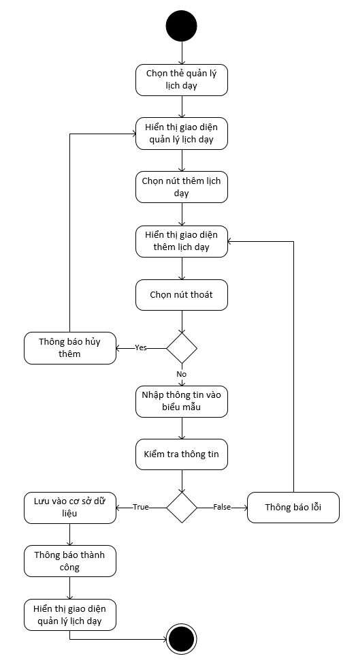

*Hình 2.14: Activity diagram của chức năng thêm lịch dạy.*

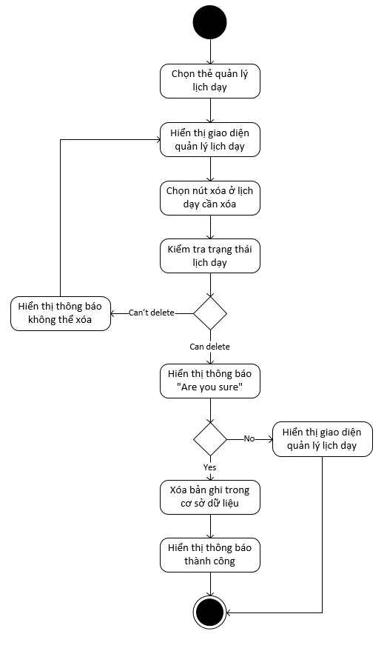

*Hình 2.15: Activity diagram của chức năng xóa lịch dạy.*

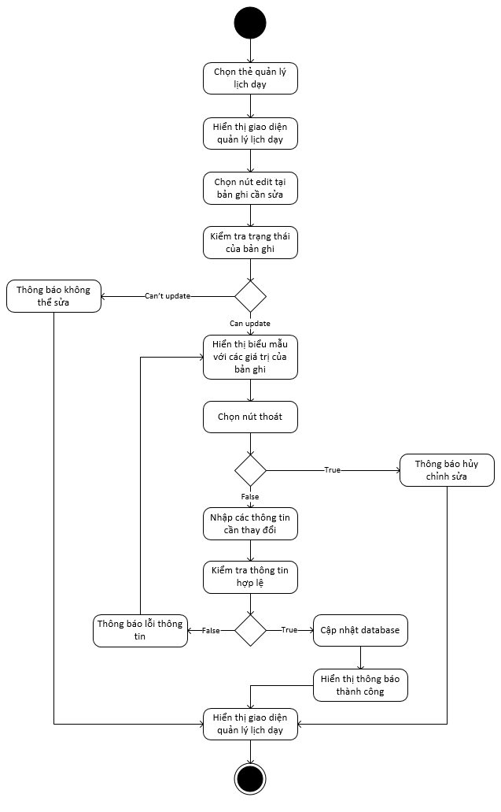

*Hình 2.16: Activity diagram của chức năng sửa lịch dạy.*

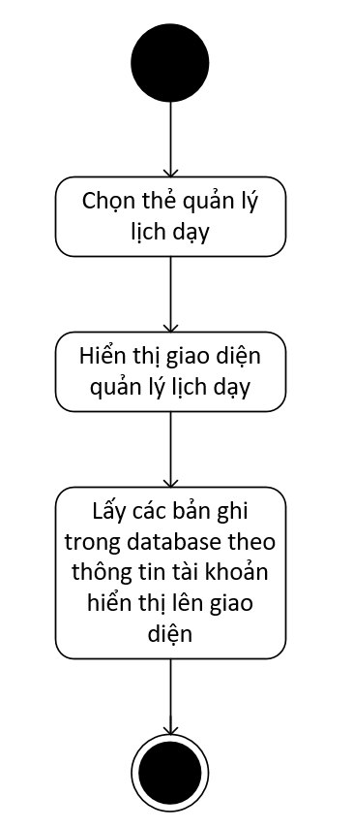

*Hình 2.17: Activity diagram của chức năng xem lịch dạy.*

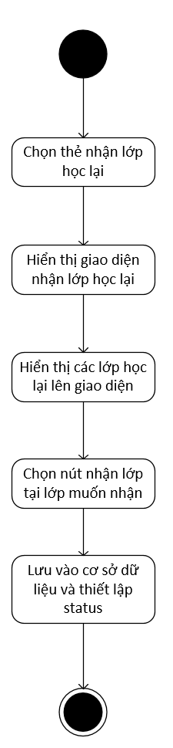

*Hình 2.18: Activity diagram của chức năng nhận lớp học lại.*

### 2.2.4 Activity diagram của các chức năng sinh viên

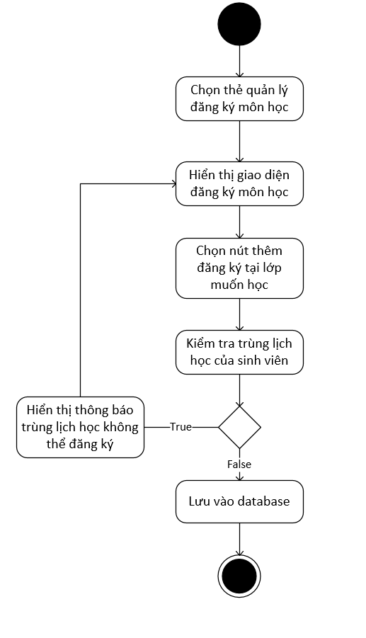

*Hình 2.19: Activity diagram của chức năng thêm đăng ký môn học.*

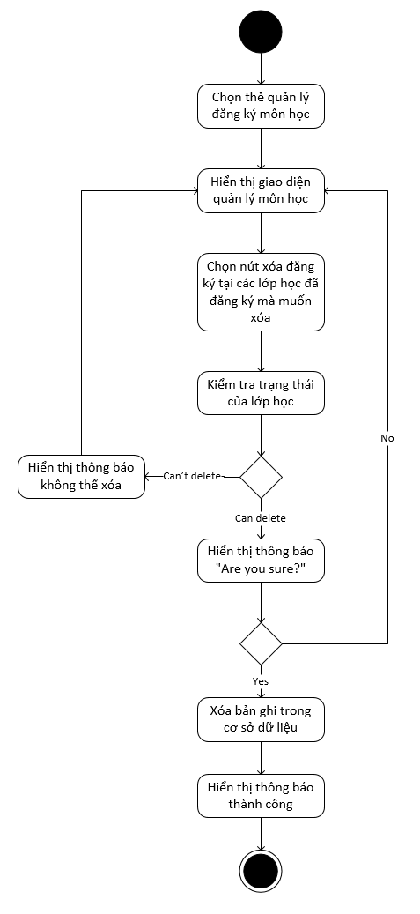

*Hình 2.20: Activity diagram của chức năng xóa đăng ký môn học.*

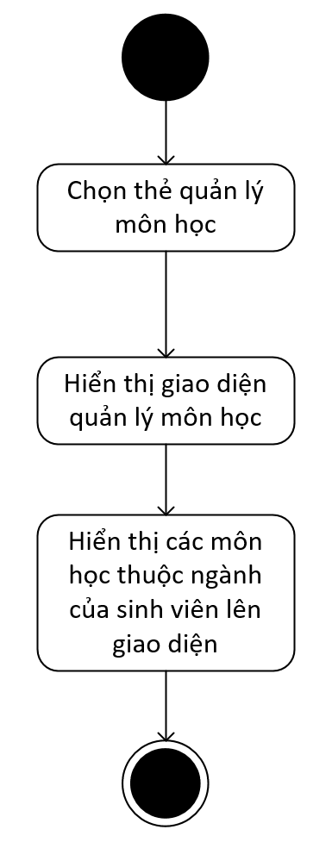

*Hình 2.21: Activity diagram của chức năng xem đăng ký môn học.*

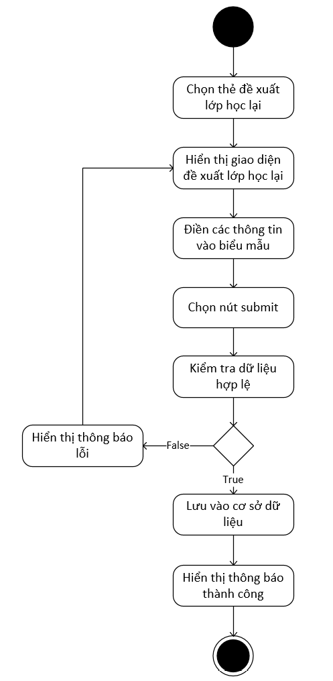

*Hình 2.22: Activity diagram của chức năng đề xuất mở lớp học lại.*

## 2.3 Thiết kế cơ sở dữ liệu

### 2.3.1 Mô hình ERD